增加评论

\*以下bbs1都换为bbs

数据层

增加评论数据，改数量

业务层

处理加帖子业务，改数量

view层

处理加评论请求

设置加评论表单

从数据层开始

Commentmapper接口

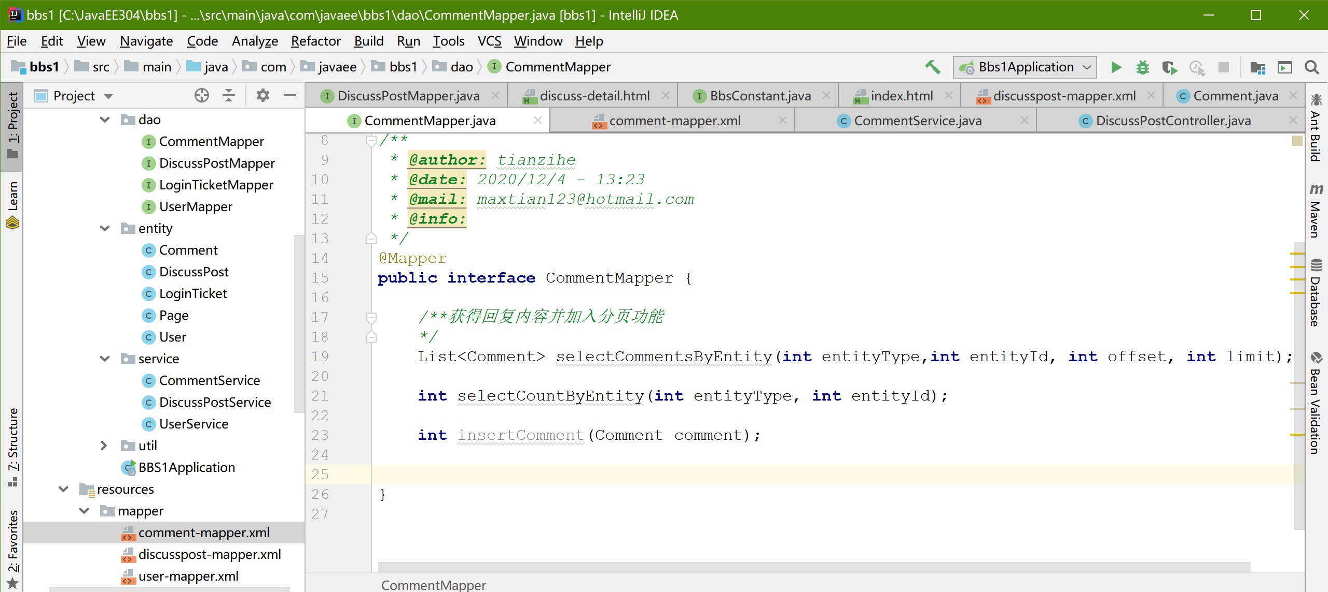

mapper包下，comment-mapper.xml

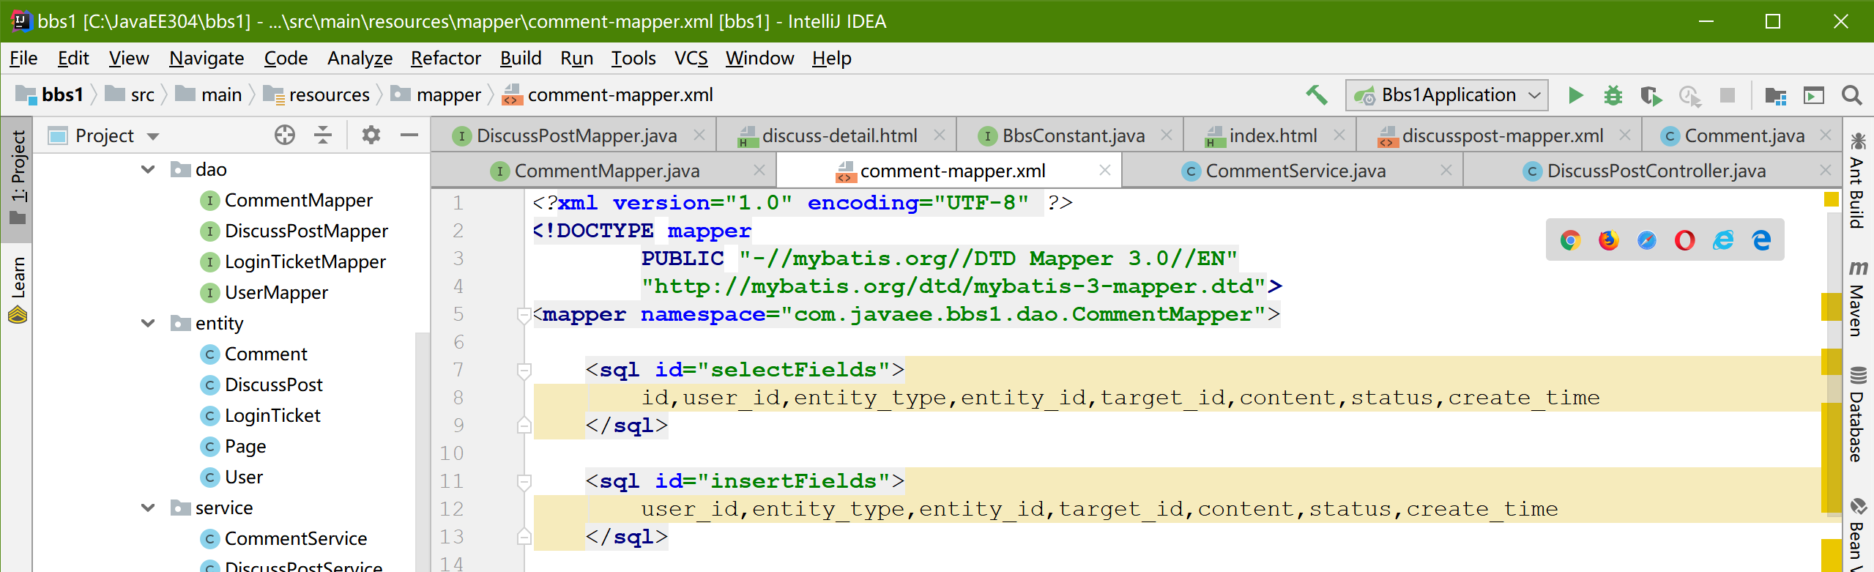

最下面加入插入数据的sql语句

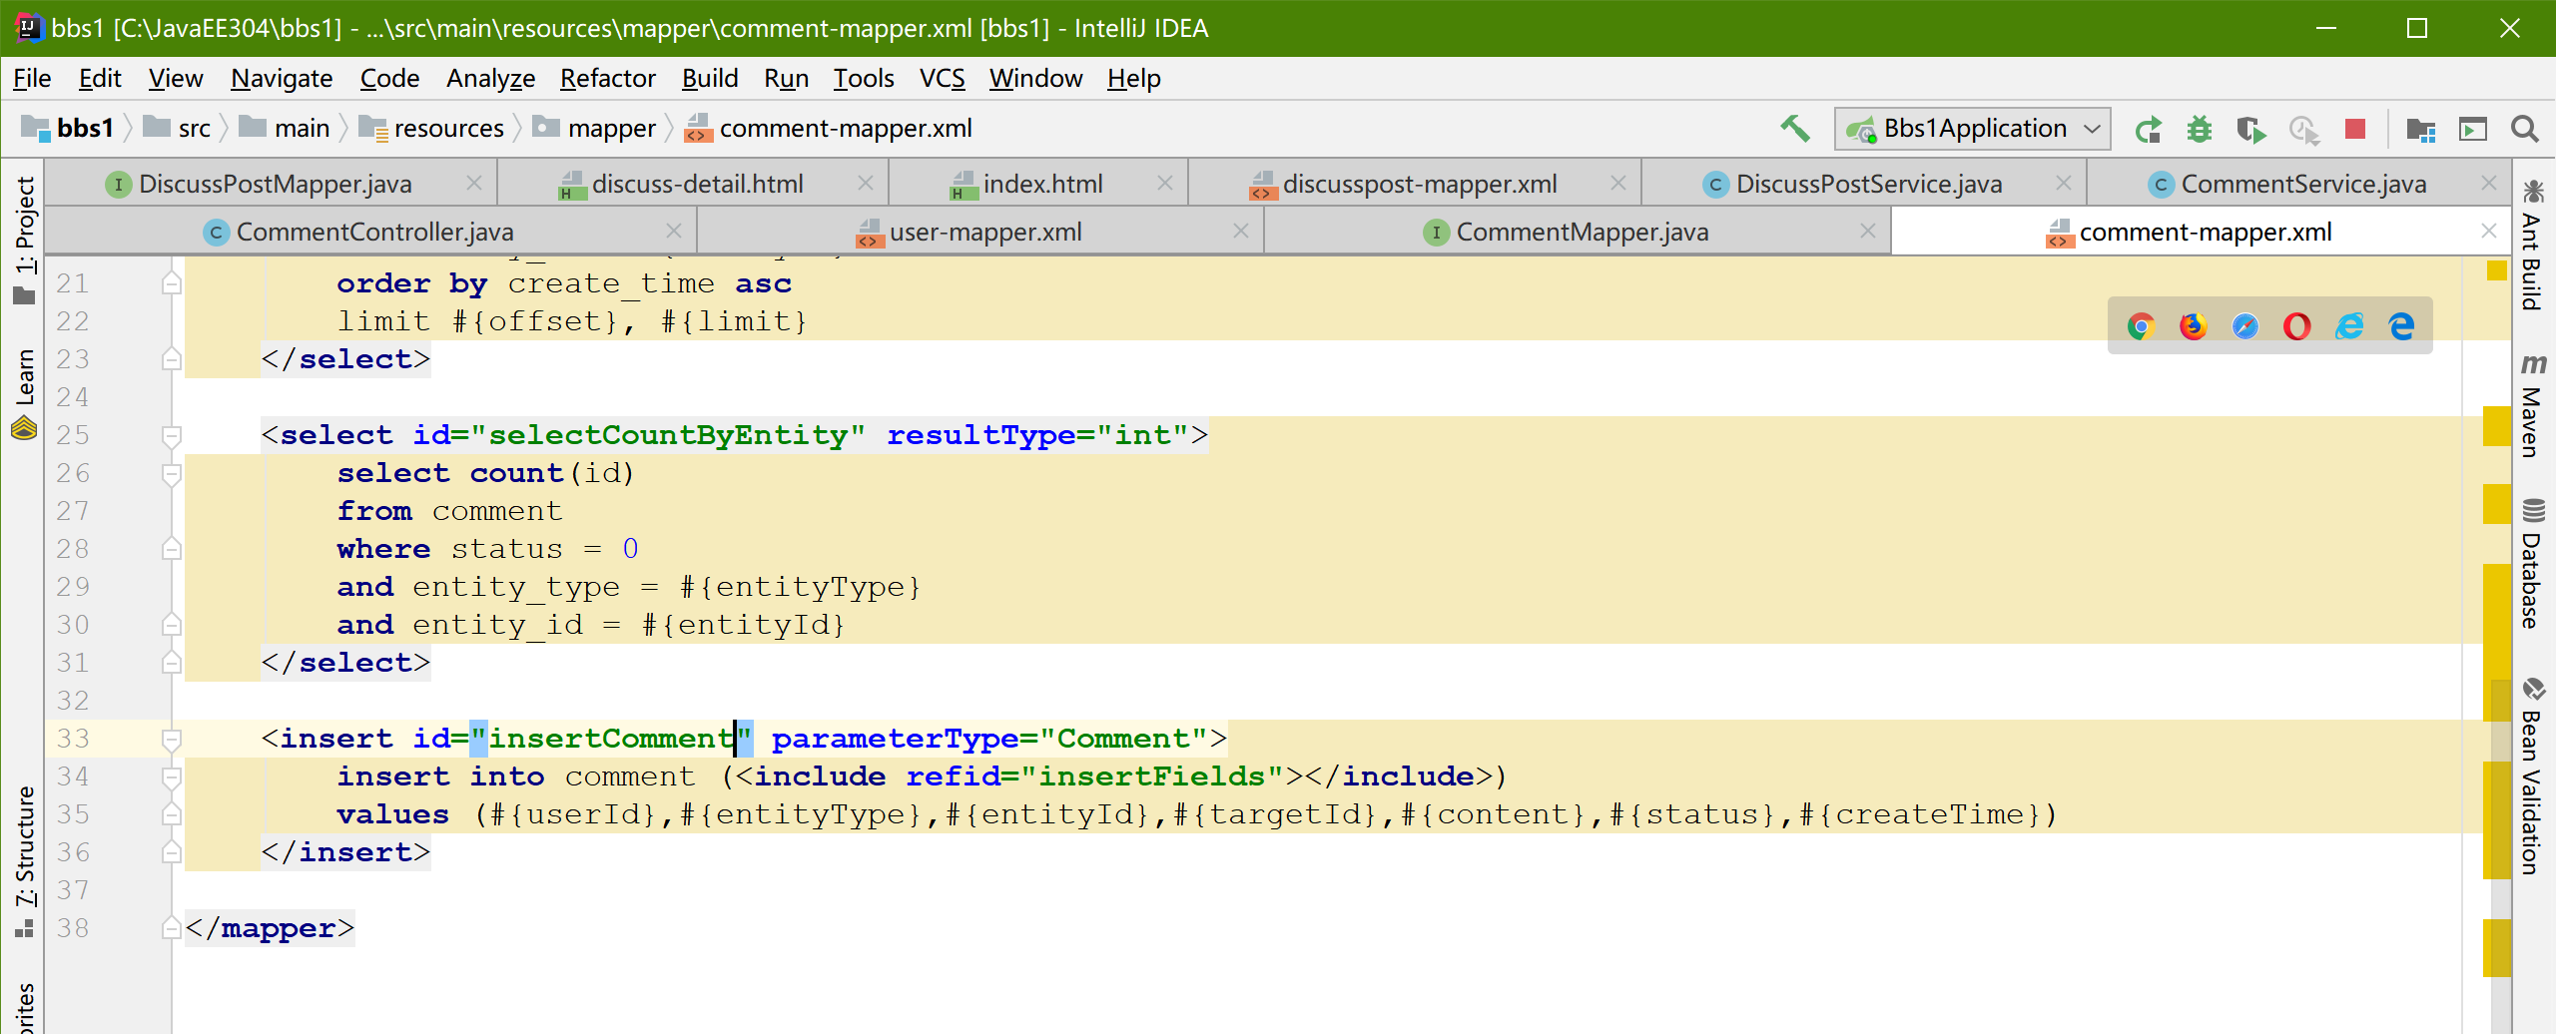

DiscussPostMapper加入

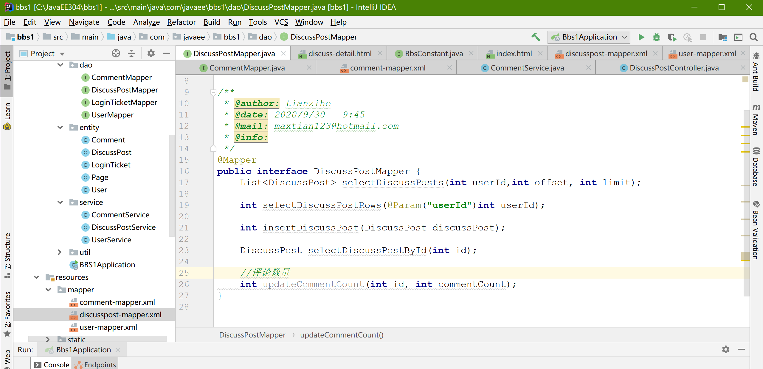

discusspost-mapper.xml,下面加入

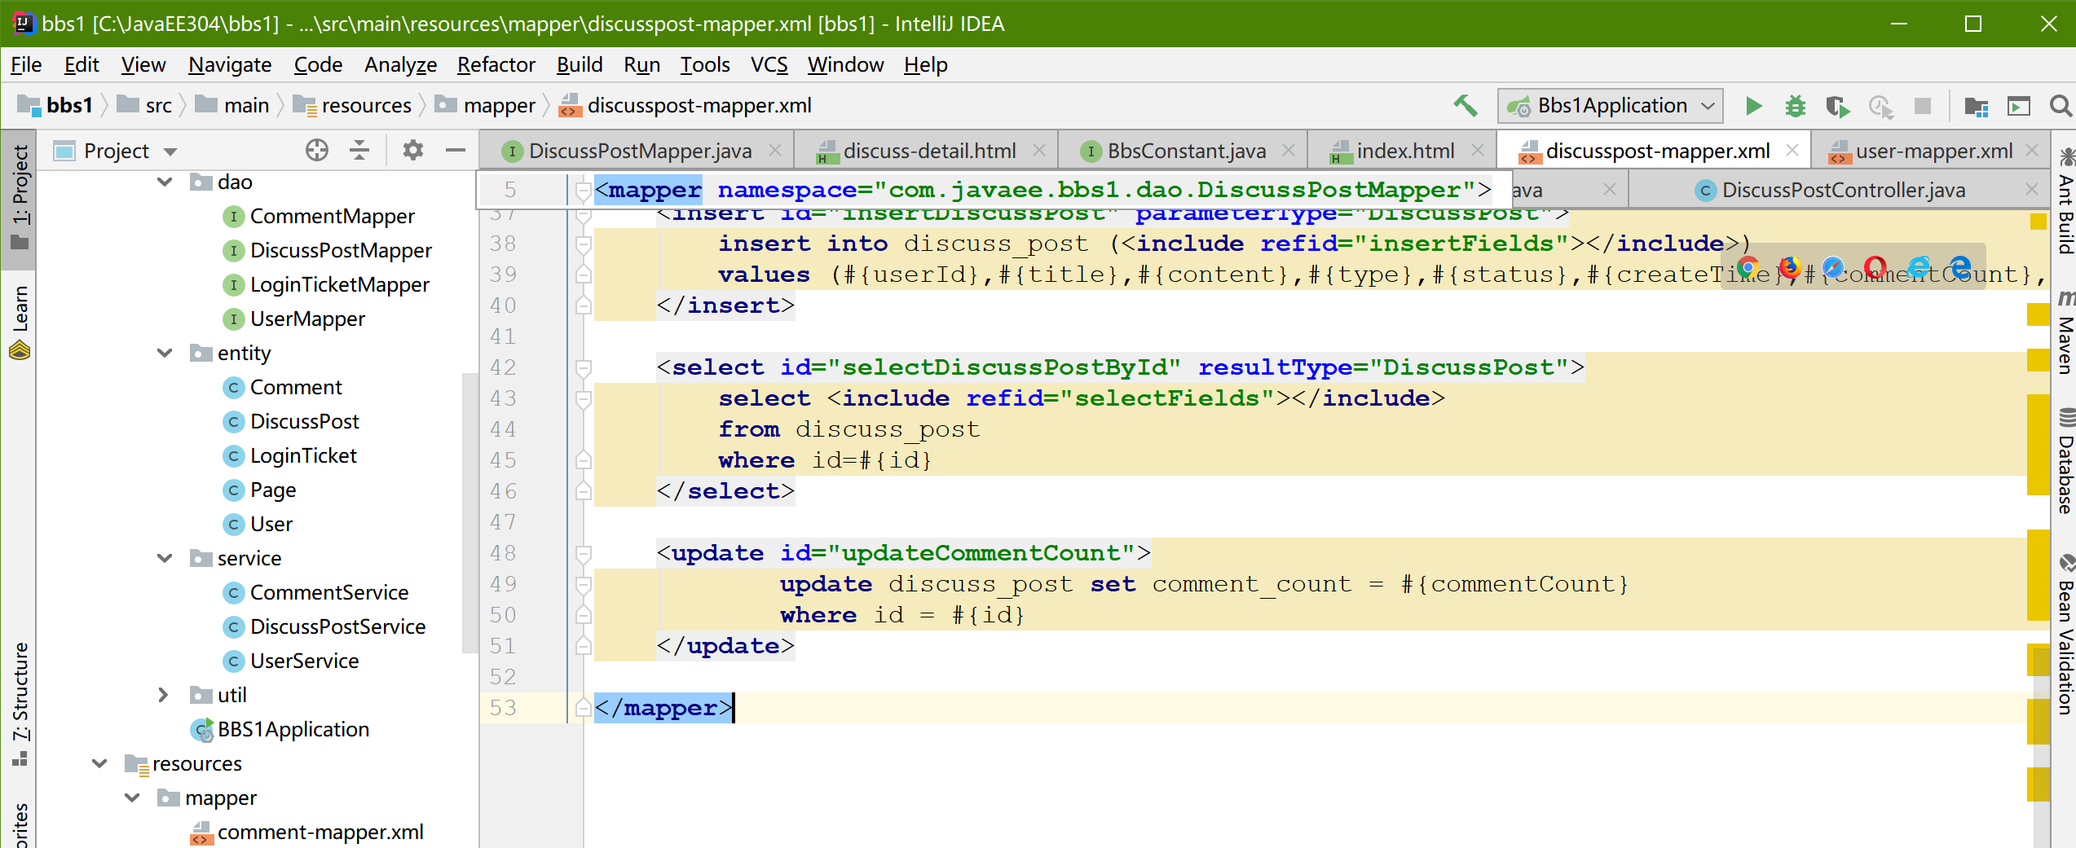

DiscussPostService类中加入

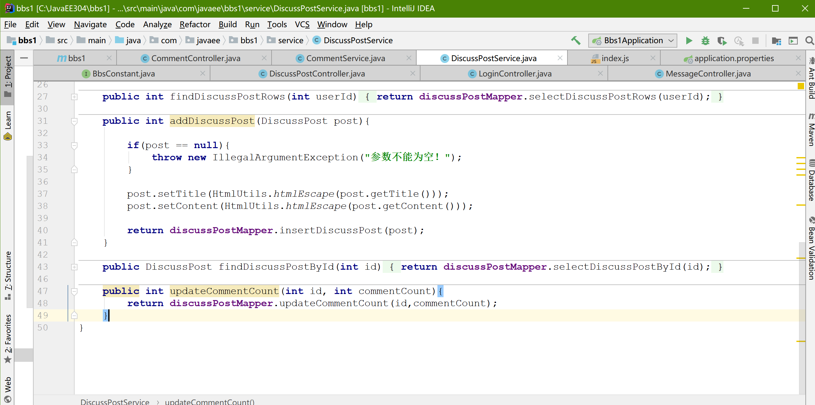

CommentService 类中加入addComment方法，通过事务，来写增加帖子的方法，事务的定义感兴趣的同学可以查查复习一下。

@Transcational事务的注解

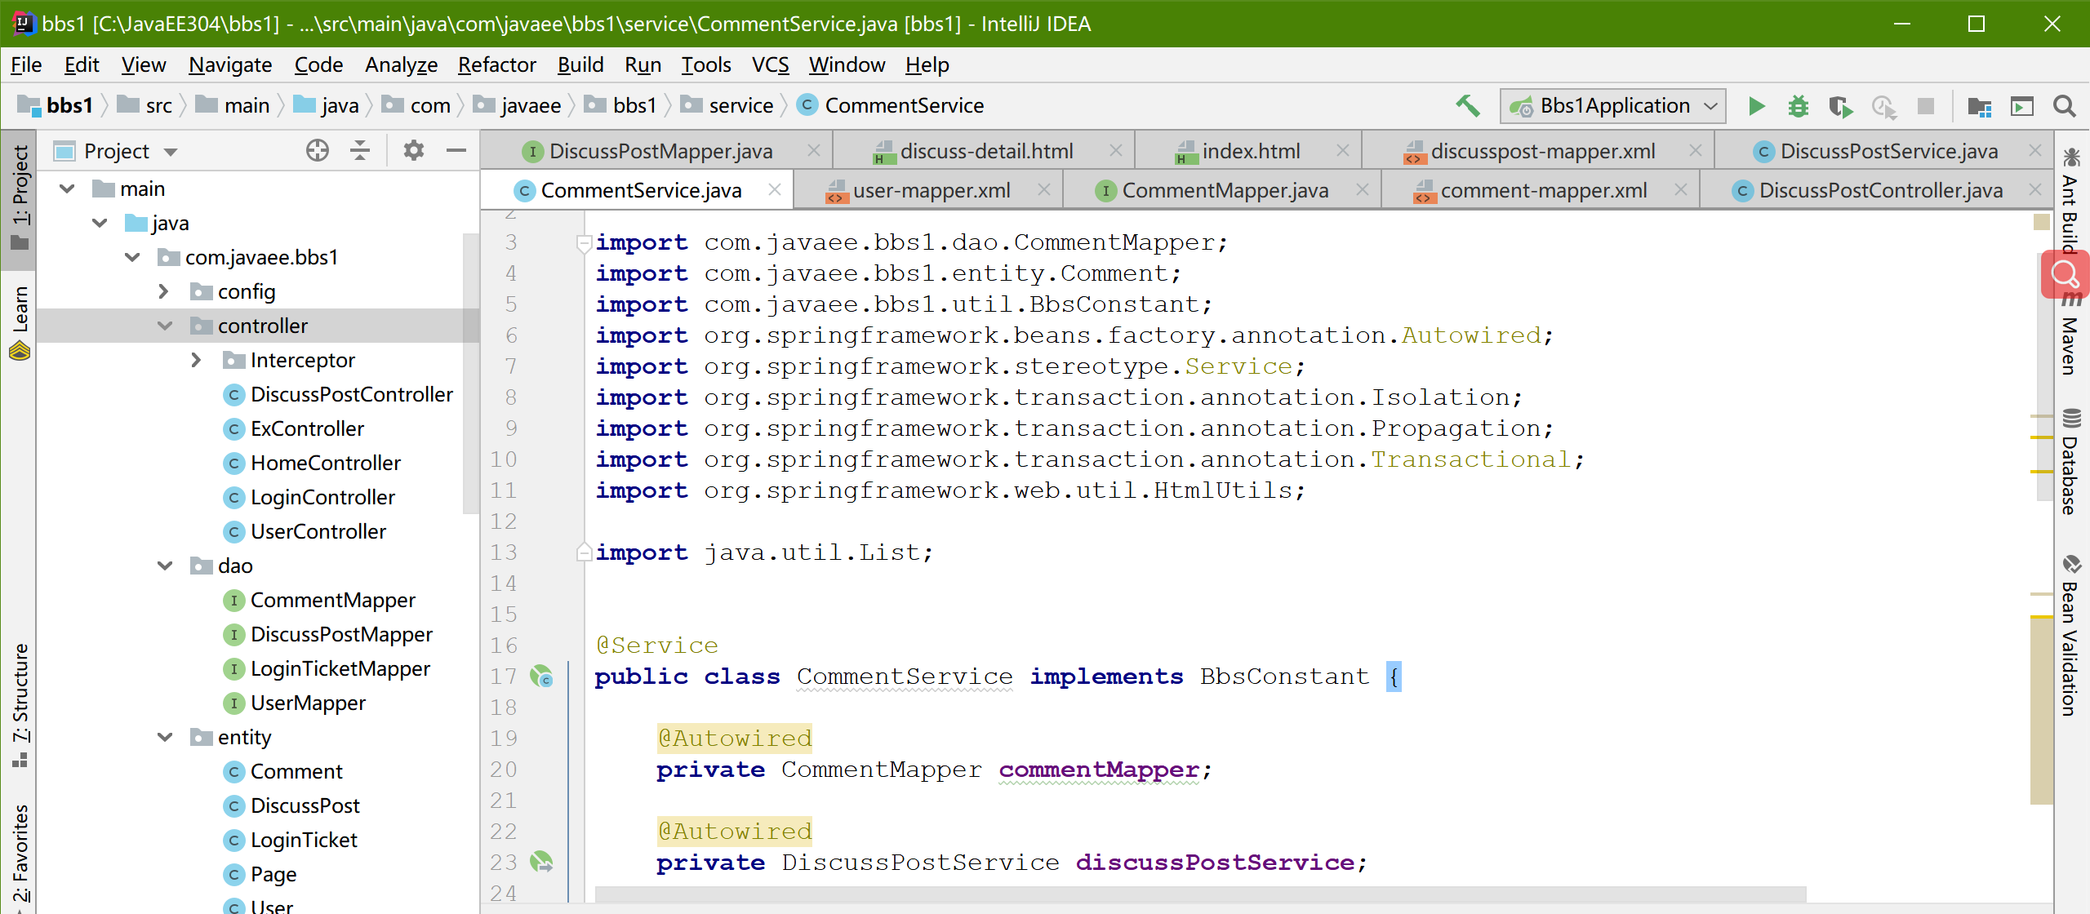

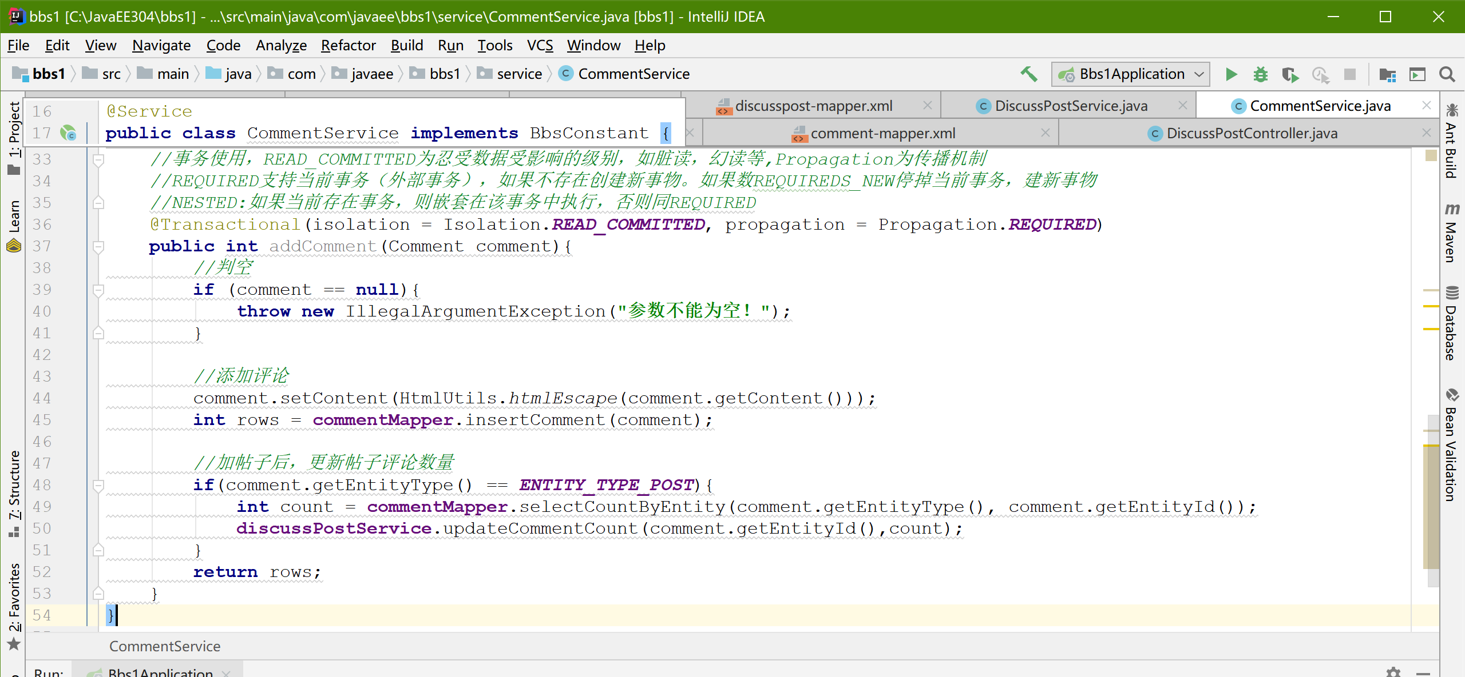

新建CommentController于controller包下

代码如下

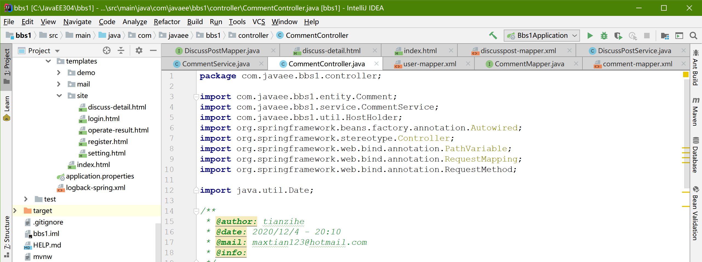

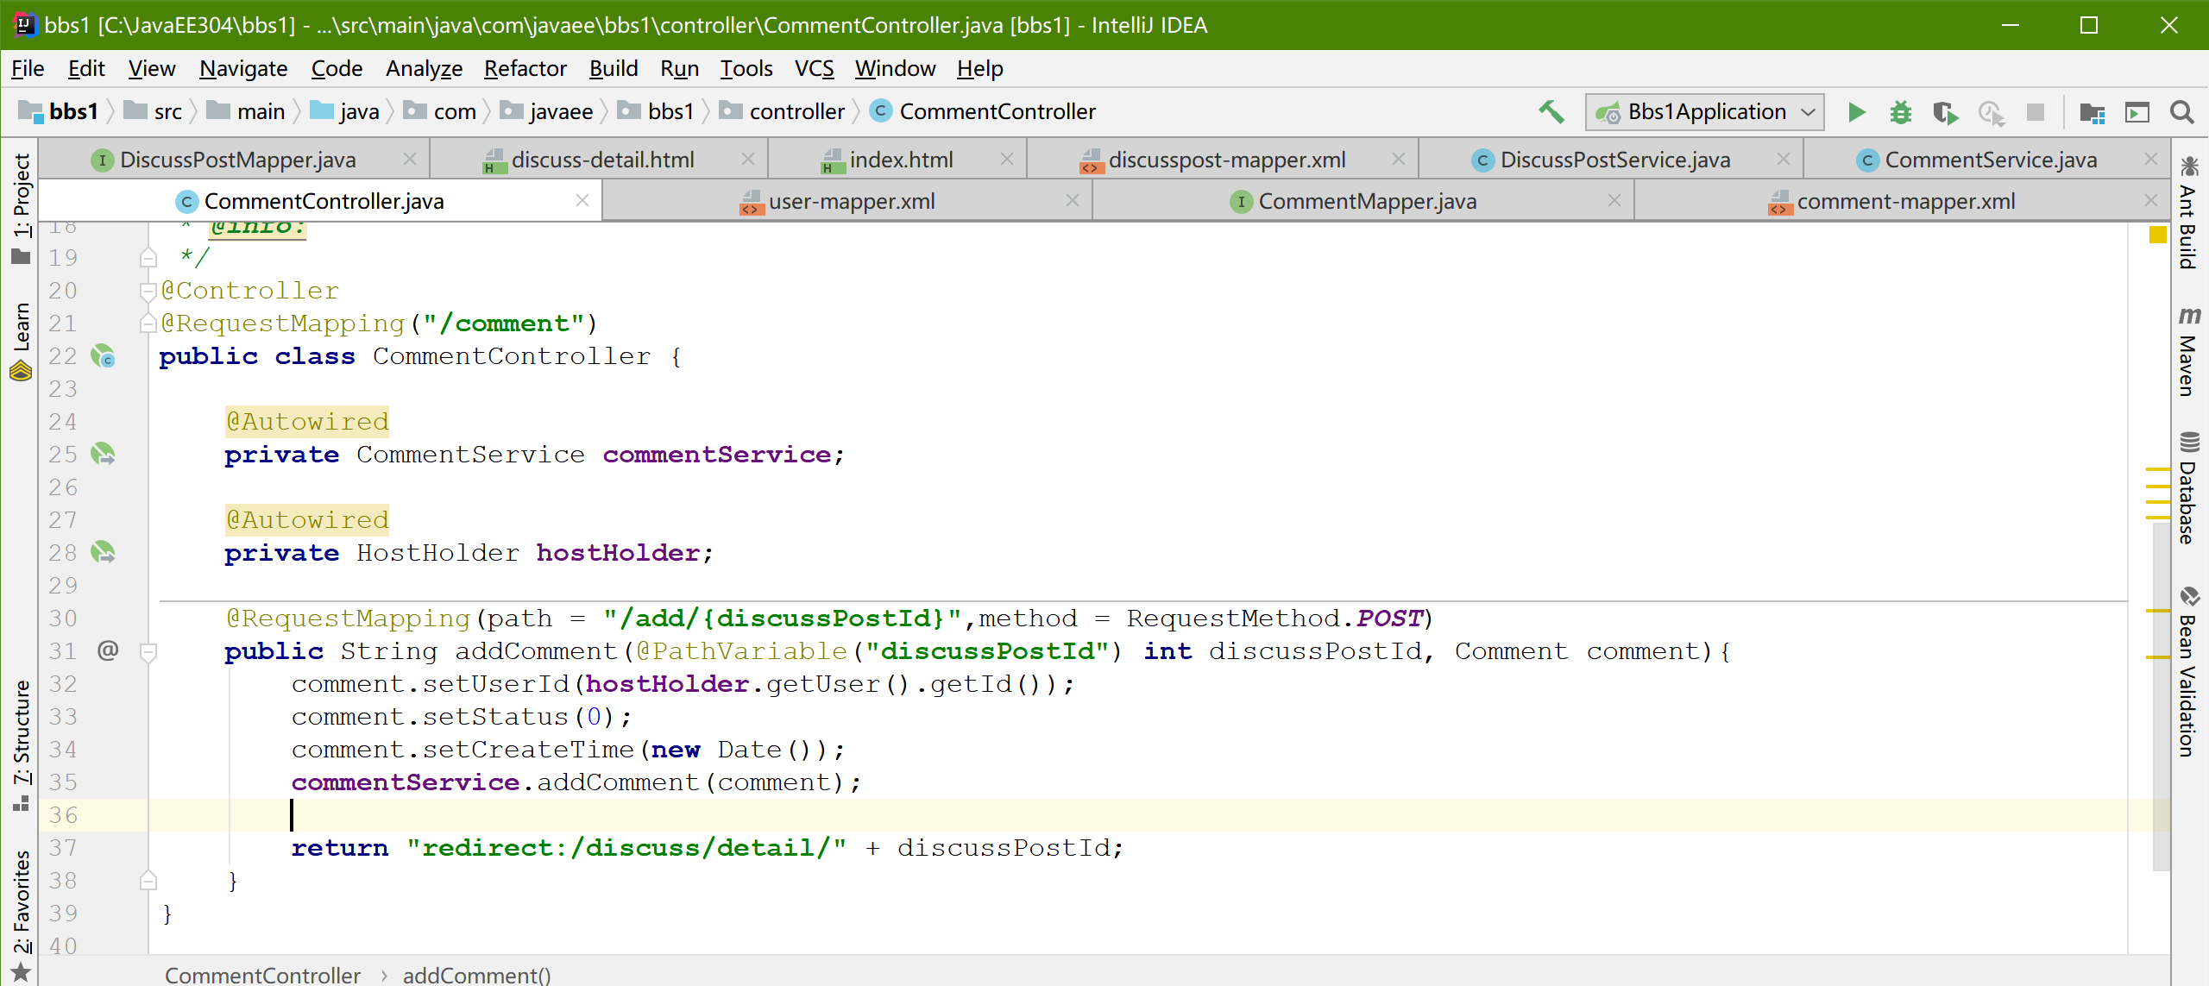

discuss-detail.html中197-210行的改动

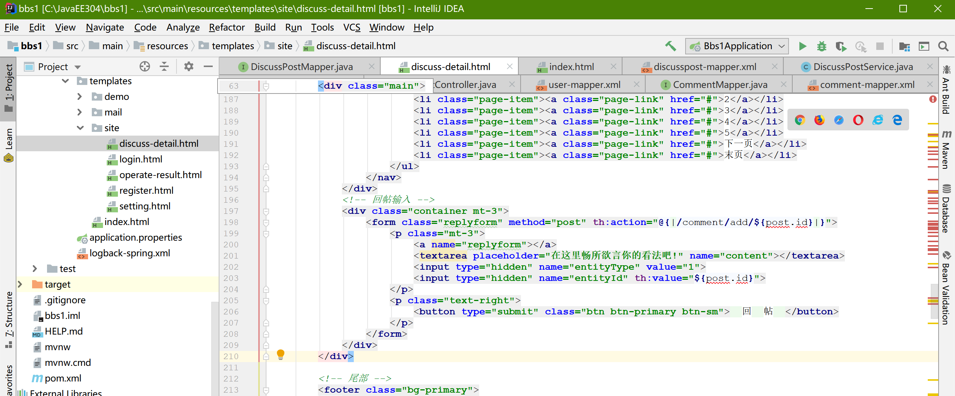

168-184回复输入框的改动

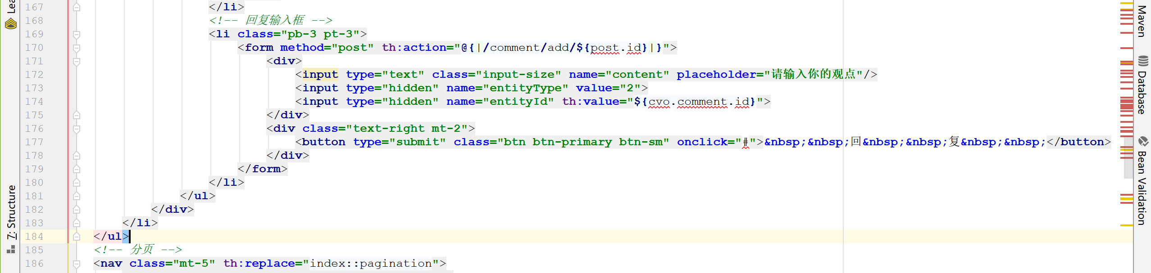

在回复输入框上面的改动，155-169

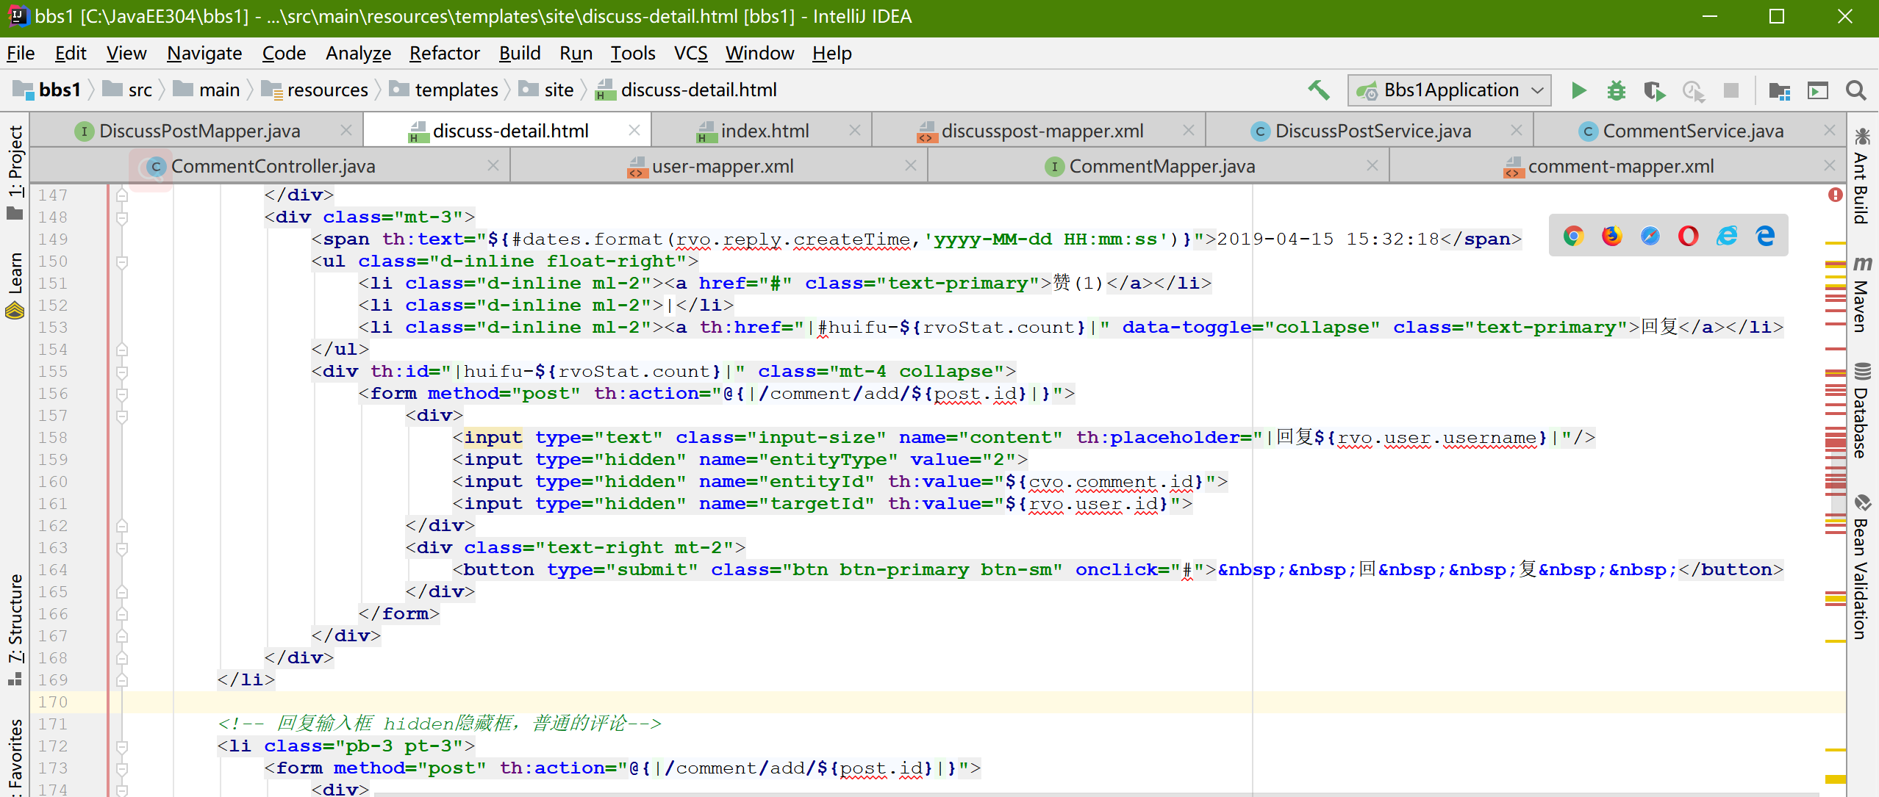

启动登录后本阶段结果如下

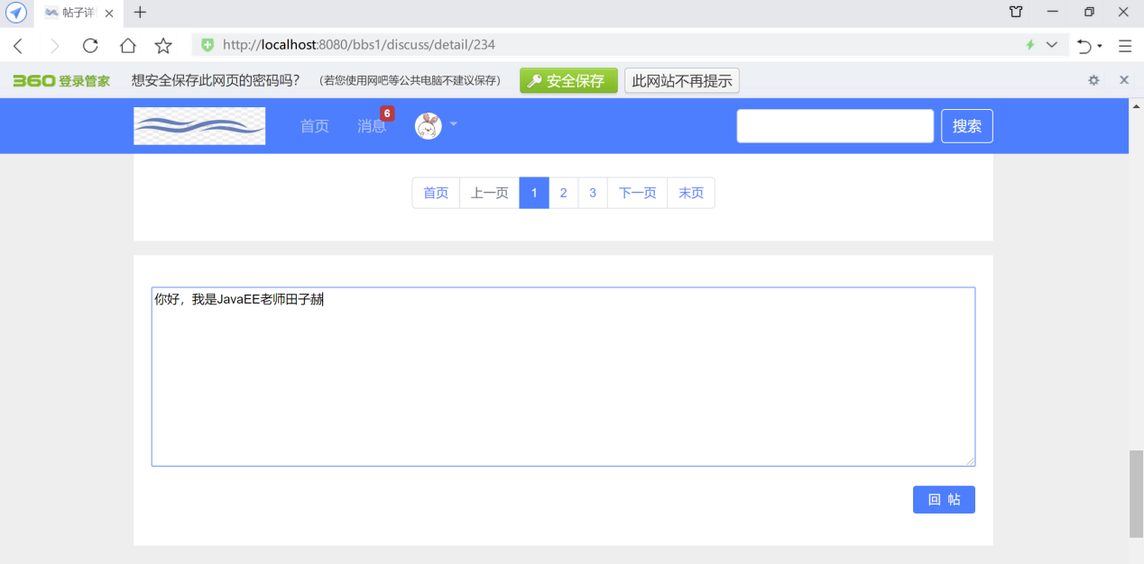

接下来到帖子最后一页最后一层，可以看到帖子回复发送成功了。

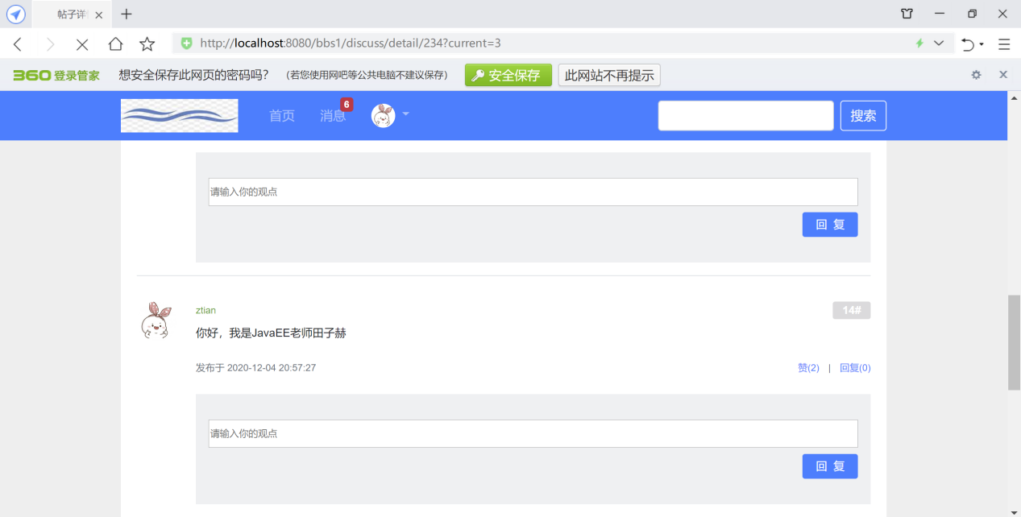

接下来找任意一个评论回复一下

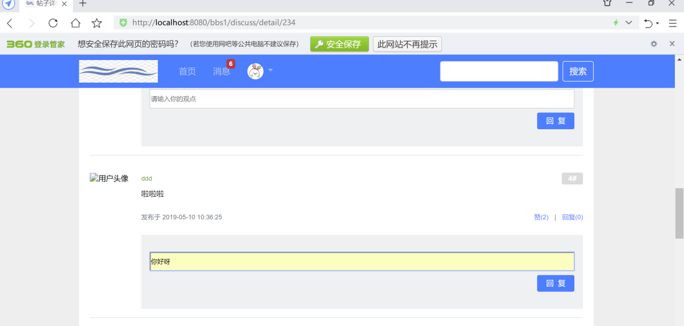

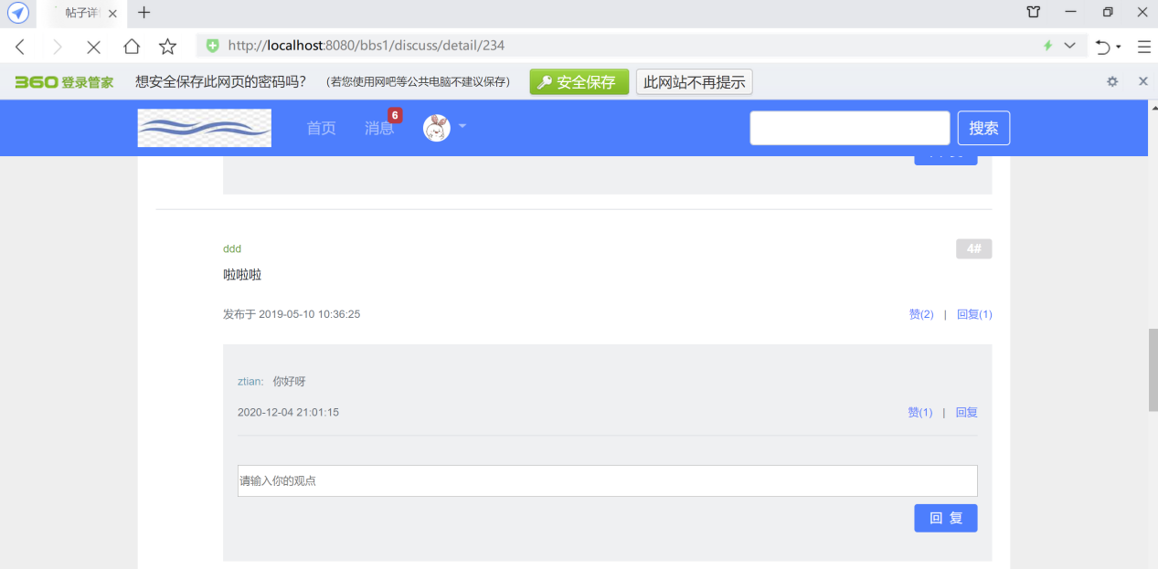

注册并登录第二个账号

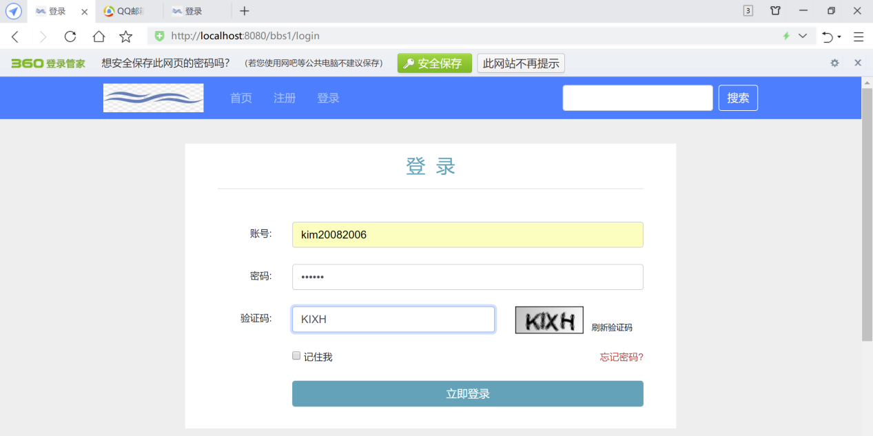

第二个号可以看到第一个号的帖子并回复

